**密级：秘密**

文件编号：项目编号FSR顺序号 第 版

分册名称： 第 册/共 册

Talen to HR企业人力资源系统（项目编号）

软件需求规格说明书

**(软件开发事业部)**

沈阳东软软件股份有限公司

|  |  |  |  |  |  |  |  |
| --- | --- | --- | --- | --- | --- | --- | --- |
| 总页数 |  | 正文 |  | 附录 |  | 生效日期 |  |
| 编制 |  | | | 批准 |  | | |

修改记录

|  |  |  |  |  |  |
| --- | --- | --- | --- | --- | --- |
| 版本号 | 变更控制报告  编号 | 更改条款及内容 | 更改人 | 审批人 | 更改日期 |
|  |  |  |  |  |  |
|  |  |  |  |  |  |
|  |  |  |  |  |  |
|  |  |  |  |  |  |
|  |  |  |  |  |  |
|  |  |  |  |  |  |
|  |  |  |  |  |  |
|  |  |  |  |  |  |
|  |  |  |  |  |  |
|  |  |  |  |  |  |
|  |  |  |  |  |  |
|  |  |  |  |  |  |
|  |  |  |  |  |  |
|  |  |  |  |  |  |
|  |  |  |  |  |  |

目录

1 引言 1

1.1 目的 1

1.2 背景 1

1.3 术语表 1

1.4 参考资料 2

2 项目概述 2

2.1 系统定位 3

2.2 系统范围 4

2.3 组织机构 4

2.4 系统业务流程 5

2.5 业务规则 5

2.6 系统特性 5

2.7 系统运行环境 6

2.7.1 设备及分布 6

2.7.2 支撑软件 7

2.8 约束 7

3 功能需求 8

3.1 参与者 8

3.2 子系统划分 9

4 非功能需求 10

4.1 界面元素 10

4.2 接口需求 10

4.2.1 硬件接口需求 10

4.2.2 软件接口需求 11

4.2.3 通信接口需求 11

4.3 其他非功能需求 12

4.3.1 安全性 12

4.3.2 可维护性 12

4.3.3 可扩展性 12

4.3.4 可移植性 12

4.3.5 可用性 12

5 其他需求 12

6 附件 13

# 引言

## 目的

提供：

（1）软件的总体要求，作为用户和软件开发人员之间了解的基础。

（2）提供系统的功能、性能、接口和可靠性要求，作为软件人员进行设计和编码的基础。

（3）提供验收标准，作为用户确认测试的依据。

预期目标：本说明书将要说明工资管理系统在技术上的具体要求，要实现的具体功能，指出实现系统的

方法与途径，为后来的各项工作进行起着指导作用。

预期读者：

（1）对相关业务技术和总体方案做决策的管理人员和质量管理人员。

（2）对本系统进行测试和验收的用户及测试人员。

（3）参加概要设计和详细设计阶段工作的软件开发人员。

（4）项目组，及其他有权需要调用本文档的人员。

## 背景

随着数字化时代的到来，对于企业产生的数据量急剧增加，传统手工处理已经无法满足快速和准确处理大量数据的需求。同时，由于企业规模的扩大和组织结构复杂化，业务流程变得越来越复杂，人力资源管理变得越来越重要。为了提高管理效率、准确性和安全性，员工信息管理系统应运而生。通过信息技术的支持，提供一个集中管理和自动化处理员工信息的平台。它能够提高数据整合和访问的效率，确保信息的准确性和安全性，同时方便员工和管理层获取必要的信息。员工信息管理系统的出现有助于优化组织的人力资源管理流程，提高员工满意度和工作效率，为组织的发展提供有力支持。

## 术语表

|  |  |  |
| --- | --- | --- |
| 词汇名称 | 词汇含义 | 备注 |
| B/S架构 | 即Browser/Server（浏览器/服务器）结构，是当今应用软件的首选体 |  |
| MYSQL | 数据库管理软件 |  |
| MyBatis Generator | 逆向工程 |  |
| Maven | 项目的依赖管理 |  |

## 参考资料

[1]程文．基于JSP开发动态网站的设计与实现[J]．北京:现代计算机.2002，149:47-50.

[2][美]Todd Cook.JSP从入门到精通[M]．北京:电子工业出版社.2003. 1-385.[4] Roger S. Pressman. Software Engineering A Practitioner’s Approach[M]．北京:清华大学出版社. 2001. 1-589.

[5〕耿祥义,张跃平．JSP实用教程[M]．北京:清华大学出版社. 2003.83-170.[6]Hans Bergsten . JavaServer Pages_2nd Edition[M] . 0'Reilly , August2002. 1-500.

[7]李刚. Struts 2.1权威指南——基于WebWork核心的MVC开发[M]．北京:电子工业出版社． 2009. 52-67.

[8]佩里. Java Servlet & JSP TM经典实例——Reilly Java系列[M]．北京:中国电力出版社． 2004. 117-189.

[9] Vivek Chopra，Jon Eaves，Rupert Jones. JSP程序设计[M]．北京:人民邮电出版社． 2006. 78-101.

[10] Jame Gosling，Bill Joy，Guy L. Steele Jr，Gilad Bracha.Java语言规范[M]．北京:机械工业出版社． 2006. 1-187.

# 项目概述

此节高度概括系统的功能、与其他系统的接口以及系统配置。

员工管理系统项目旨在开发一款集中管理和跟踪组织内部员工信息和相关流程的软件系统。该系统将提供各项功能模块，包括员工招聘、入职离职管理、薪资福利、绩效评估、培训发展等，以帮助组织高效地管理人力资源。

企业人力资源系统通常包含以下核心功能：

1. 员工基本信息管理：包括员工档案管理、员工信息维护、组织架构管理、员工合同管理、薪资福利管理等。
2. 薪资管理：支持管理员工的薪资和福利待遇，包括工资计算、社保缴纳、奖金发放等。
3. 部门管理：提供部门基础信息维护、部门成绩管理、人员调整、部门权限控制。

企业人力资源系统需要与其他系统进行接口对接，以实现数据的交互和共享。常见的接口包括：

1. 员工信息管理接口：包括员工档案信息、个人资料、联系方式、部门信息、职位信息等的增删改查接口，用于管理员工的基本信息。
2. 薪酬管理接口：包括管理员工的薪资和福利待遇，工资计算、社保缴纳、奖金发放等。
3. 部门管理：包括提供部门基础信息维护、部门成绩管理、人员调整、部门权限控制等。

企业人力资源系统的配置可以根据组织的具体需求和规模来定制，一般包括以下方面：

1. 用户权限设置：设定不同用户角色的权限范围，限定他们可以访问和修改的数据和功能。
2. 用于管理员工的薪资和福利待遇，包括工资计算、社保缴纳、奖金发放等。
3. 工作流程设计：设计和配置招聘、入职、离职、调岗等过程的工作流程，包括审批流程和节点设定。
4. 界面和样式定制：进行系统界面的定制化设计，使其符合组织的品牌形象和使用习惯。

## 系统定位

企业人力资源系统（HR系统）的系统定位是作为组织内部的重要信息技术系统，旨在支持和促进人力资源管理和运营的各个方面。它在整个组织中扮演着关键的角色，将人力资源相关的数据、流程和功能集中管理起来，以提供有效的人力资源服务和支持。

## 系统范围

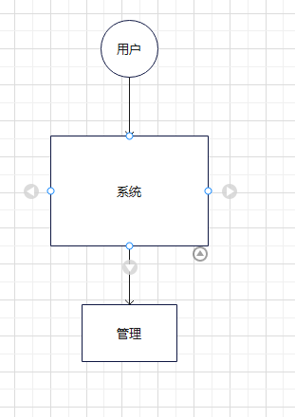

## 组织机构

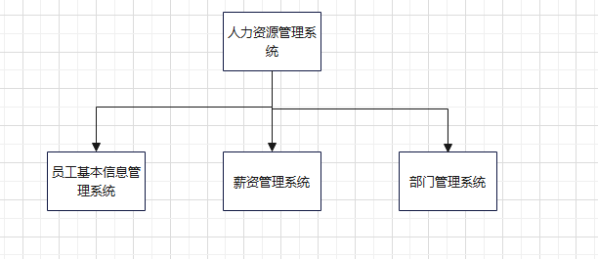

1. 员工：

权限：用户登录，查询个人基本信息，查看部门信息，查看薪资等信息，打印功能。

1. 管理员：

权限：后台管理。

职责：负责员工基本信息管理系统，薪资管理系统，部门管理系统的管理。

## 系统业务流程

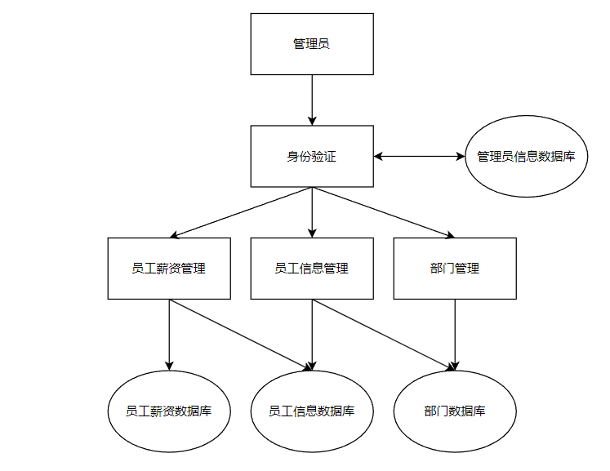

## 业务规则

* 1. 员工信息准确性：要求员工管理系统中记录的员工信息必须准确无误，包括个人基本信息、职位信息、合同信息等。任何修改或更新都需要经过授权和审批。
  2. 权限与角色管理：根据不同用户的职责和权限，设定相应的角色和权限范围，确保数据的安全性和机密性。只有经过授权的人员才能访问、修改或删除相关数据。
  3. 组织架构管理：建立组织机构的层级结构，定义部门、岗位以及上下级关系，保证组织结构的清晰性和协调性。
  4. 薪资福利管理：设定薪资核算规则、薪资结构、福利待遇和奖惩制度，确保薪资发放的准确性和合法性。
  5. 数据安全与保密：确保员工信息的安全性和保密性，采取相应的数据加密、权限控制和备份措施，防止数据泄露和滥用

## 系统特性

|  |  |  |
| --- | --- | --- |
| 系统特性名称 | 系统特性描述 | 优先级 |
| 订单支付 | 负责用户的订单支付 | 高 |
| 商品浏览 | 用户进行商品浏览 | 低 |
| 用户登录 | 用户登录 | 中 |
| 购物车管理 | 用户管理购物车模块 | 低 |
| 网站维护 | 管理员进行网站维护 | 高 |
| 用户管理 | 管理员管理用户 | 高 |
| 订单管理 | 管理员管理系统订单 | 高 |
| 评价管理 | 管理员管理商品管理1 | 中 |
| 管理员登录 | 管理员登录 | 高 |
| 商品管理 | 管理员管理平台的商品 | 高 |
| 商品分类管理 | 管理员管理平台的商品分类 | 高 |

## 系统运行环境

### 设备及分布

1. 主机类型

服务器、用户pc机、用户智能手机

1. 网络类型

广域网

1. 存贮器容量

1tb

1. 其他特殊设备

打印机

1. 设备分布图

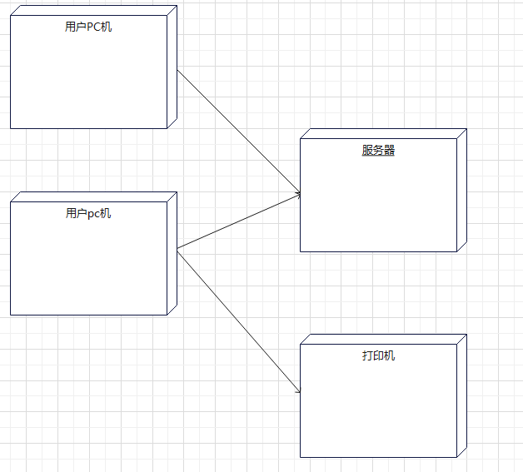

### 支撑软件

1)操作系统：windows 10

2)数据库管理系统：mysql 5.7

3)其他支撑软件：idea、jdk1.8

## 约束

(1)人力和时间的约束：该项目开发过程中需要考虑到人力和时间的约束,相较于一些开发团队来说人员较少时间较短。

(2)技术发展的约束：计算机技术和发展的日新月异，将会给信息处理带来更多手段，同时也会带来更加丰富的信息表达形式，这就要求在设计时要考虑技术变化的可能性，为可能的变化预留一定的处理能力。

# 功能需求

## 参与者

|  |  |  |
| --- | --- | --- |
| 序号 | 参与者 | 说明 |
| 1 | 管理者/管理员 | 包括人力资源部门负责人、部门经理等，他们负责对员工管理系统的设置、配置和监控，管理系统中的各项功能和权限。 |
| 2 | HR（Human Resources）人力资源专员/主管 | 负责员工管理系统的日常运维和管理，包括员工档案管理、招聘流程管理、培训记录等。 |
| 3 | 部门经理/上级领导 | 负责通过员工管理系统查看和审核员工相关信息，如审批请假申请、调岗申请，以及对员工绩效进行评估和反馈。 |
| 4 | 员工/职工 | 作为员工管理系统的最直接使用者，可以通过系统查看和更新个人信息、申请调休、查看薪资发放记录等。 |
| 5 | IT技术支持人员 | 负责员工管理系统的技术维护、升级和故障排除，确保系统的正常运行和数据的安全性。 |
| 6 | 内外部合作伙伴 | 根据需要，员工管理系统可能需要与其他合作伙伴的系统进行集成，比如薪资系统、考勤系统等，因此这些合作伙伴的相关人员也是参与者之一。 |

## 子系统划分

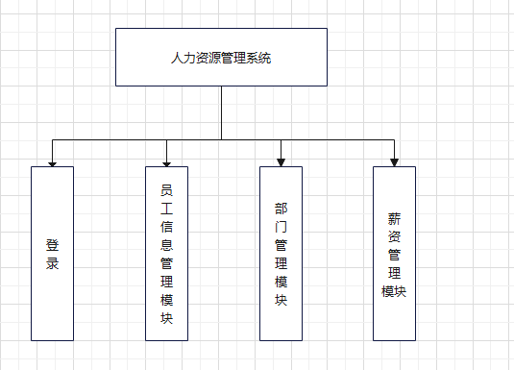

员工信息管理系统的流程图如下



员工管理系统分为员工信息管理和部门管理。员工信息管理有增加员工，删除员工，修改员工信息，查看员工等功能，部门管理由增加部门，删除部门，修改部门，查看部门等功能，薪资管理由修改员工薪资，查看薪资的功能。

员工管理，部门管理，薪资管理的流程图：

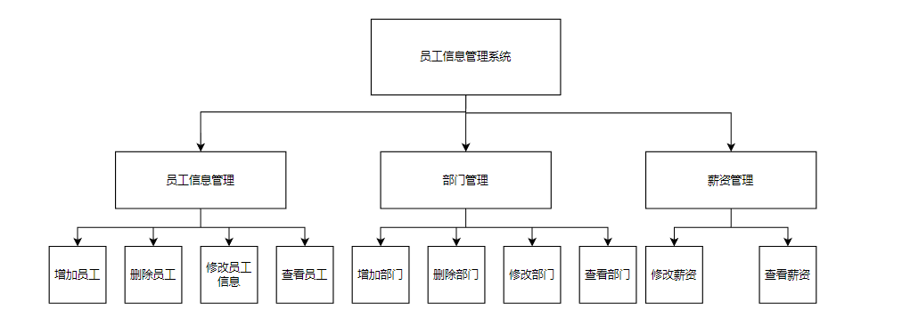

# 非功能需求

## 界面元素

描述需要的用户界面的逻辑特征。这些特征包括但不限于：

1. 将要采用的图形用户界面（GUI）标准或产品系列的风格：平行排版；
2. 屏幕布局或解决方案的限制；
3. 将出现在每个屏幕的标准按钮、功能或导航链接（例如一个帮助按钮）：

客户端：登录、购买，添加到购物车，管理员端：增删查改订单、用户；

1. 错误信息显示标准：弹窗提醒。

## 接口需求

### 硬件接口需求

描述软件系统和硬件各个接口的特征。这些特征包括但不限于支持的硬件类型、软硬件之间交流的数据和控制信息的性质以及所使用的通信协议。

|  |  |  |  |
| --- | --- | --- | --- |
| 硬件接口名称 | 硬件名称 | 厂商 | 接口描述 |
| 暂无 |  |  |  |
|  |  |  |  |

### 软件接口需求

描述软件系统与其他外部组件（须注明名称和版本）的连接，包括数据库、操作系统、工具软件、库和集成的商业组件。

明确在软件组件之间交换数据的目的，描述所需要的服务以及内部组件通信的性质。确定将在组件间共享的数据。

|  |  |  |  |
| --- | --- | --- | --- |
| 软件接口名称 | 外部组件名称 | 版本号 | 接口描述 |
| Connection | MySQL Connector Java | mysql-connector-java-5.1.47 | 进行程序与数据库的连接 |

### 通信接口需求

描述与软件系统所使用的通信特性相关的需求，包括电子邮件、Web浏览器、网络通信标准或协议及电子表格等。定义相关的消息格式。规定通信安全或加密问题、数据传输速率和同步通信机制。

|  |  |  |  |  |
| --- | --- | --- | --- | --- |
| 通信接口名称 | 协议或方式 | 安全要求 | 传输速率要求 | 同步通信描述 |
| 网络通信标准 | TCP/IP |  | 1024k/s |  |
|  |  |  |  |  |

## 其他非功能需求

### 安全性

详细描述与系统安全性、完整性或与登录到该系统的使用人员的隐私相关的需求，这些问题会影响到软件系统的使用以及创建或使用的数据的保护。定义用户身份确认或授权需求。明确产品必须满足达到安全性或保密性策略。

如有必要，须描述与产品使用过程中可能发生的损失、破坏或危害相关的需求。定义必须采取的安全保护或动作，预防潜在的危险动作。

安全标准：只使用安全的函数、对输入进行检查、只实现指定功能、考虑意外情况。

### 可维护性

为简化维护，服务器系统必须具备降低维护和管理成本的特性。

### 可扩展性

系统功能的扩展接口需求。

### 可移植性

可以在多种浏览器中访问网页。

### 可用性

界面整洁清晰，操作都有反馈提示，有帮助提醒。

# 其他需求

将实验中的错信息进行分析，得到主要的错误可能有:

(1）数据库连接错误:这类错误主要是数据库设置不正确引起的，我们只要取消本次操作，提醒维护人员自己检查数据库问题即可。

(2）输入错误:主要是用户输入不规范造成的，我们在尽量减少用户出错的条件的情况下对用户进行提醒,然后再次操作。

(3）乱码:主要发生在提交汉字信息的情况下，这是我们只需要对提交的汉字从新进行编码即可。

(4)其他操作错误:对于用户的不正当操作，有可能是程序发生错误。我们主要是种植操作，并提醒用户种植的原因和操作规范。

(5）其他不可预知的错误:程序也会有一些我们无法预知或没有考虑完全的错误，我们对此不可能做出完全的异常处理，为了保证数据的安全，要经常对数据库进行备份。然后犯规错误信息,以逐步完善程序。

对任何其他问题的说明。

# 附件